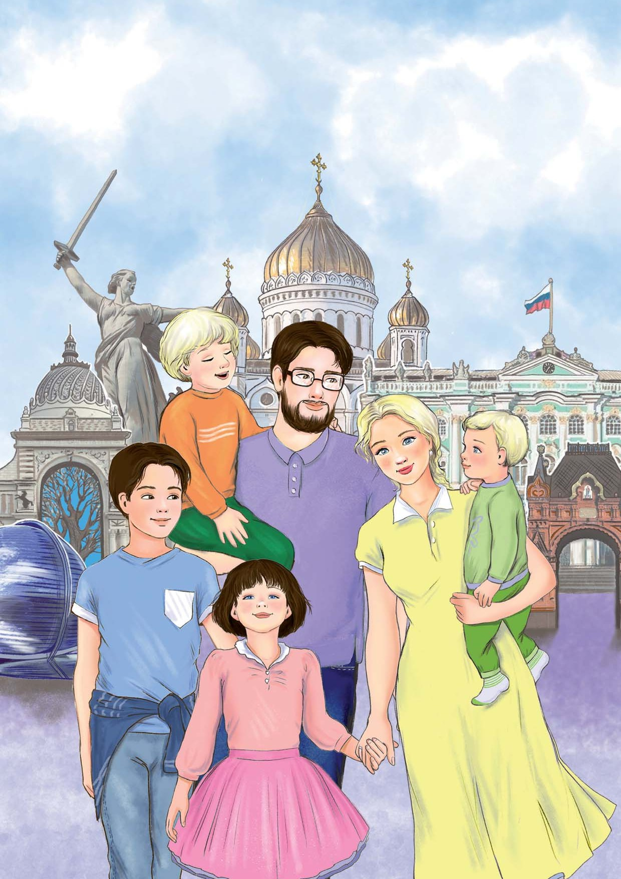
Евгения Бахурова Антонина Почевалова
СЕМЬЯ.
Здесь живет любовь

0+

Давайте познакомимся!

1

Бахурова Е.
СЕМЬЯ. ЗДЕСЬ ЖИВЕТ ЛЮБОВЬ : книга для чтения детей с родителями /
Е. Бахурова, А. Почевалова. – Волгоград, издатель «БЛАГО-медиа», 2024. – 32 с.
: ил.
Книга создана в рамках Всероссийского социального проекта «Семья – основа мира» по инициативе АНО «Информационно-коммуникационное агентство продвижения социального контента «БЛАГО- медиа», Ассоциации организации по защите семьи, Патриаршей комиссии по вопросам семьи, защиты материнства и детства. Книга рассказывает о взаимоотношениях в многодетной семье Ушаковых. Читатели имеют возможность не только прожить неделю вместе с героями, но также в процессе обучиться правильному взаимодействию друг с другом, узнать об истинных традиционных семейных ценностях, ответить на вопросы, что такое любовь, забота, поддержка и уважение.
Книга предназначена для дошкольного и младшего школьного возраста. Для чтения детей с родителями.

© Бахурова Е., Почевалова А., 2024
© ООО «БЛАГО-медиа», 2024
Всем здравствуйте!
Мы – семья Ушаковых. Да-да, мы с гордостью носим фамилию великого русского адмирала Федора Федоровича Ушакова и очень гордимся ею. Наша семья – это мама, папа, четверо детей, а также бабушка и дедушка. Ах, да! Еще у нас с недавних пор живет песик Макс.
Смотрите, художница изобразила здесь наш портрет. Вот мы какие! Давайте познакомимся поближе!

Папа Андрей – глава семьи, добрый, уверенный, надежный. Он работает учителем истории. Так здорово слушать, как он рассказывает разные интересные факты о нашей стране – великой России.

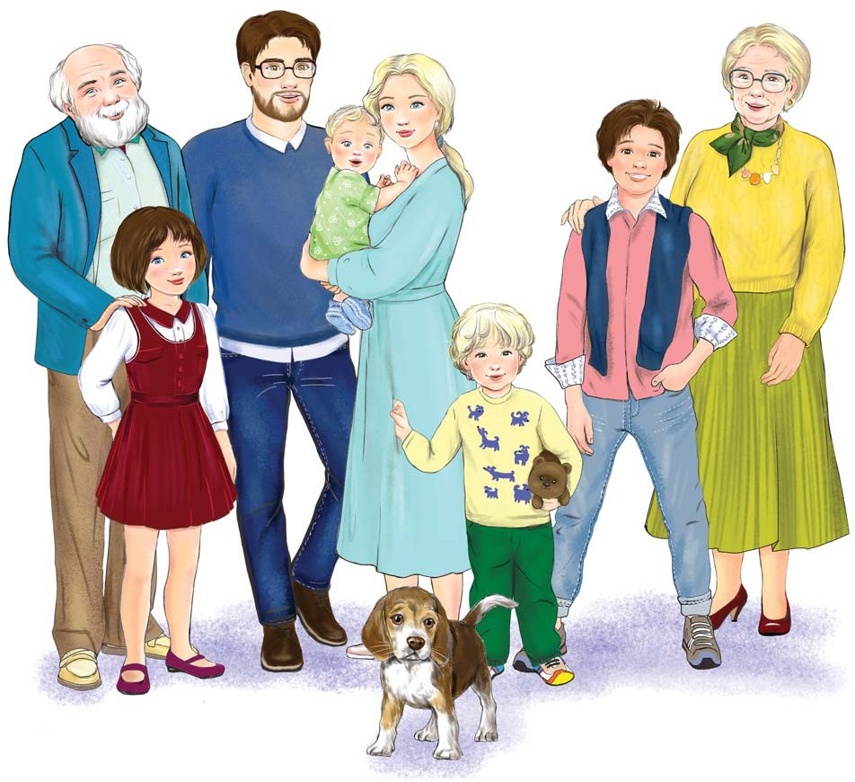
Мама Аня – душа нашей семьи. Всегда ласковая, нежная и такая заботливая. По образованию – филолог, а теперь работает дома: пишет статьи, разные тексты и ведет блог в интернете. И как только она всё успевает? Может быть, потому что рядом всегда наш папа, готовый поддержать и помочь. Наши родители очень любят друг друга.

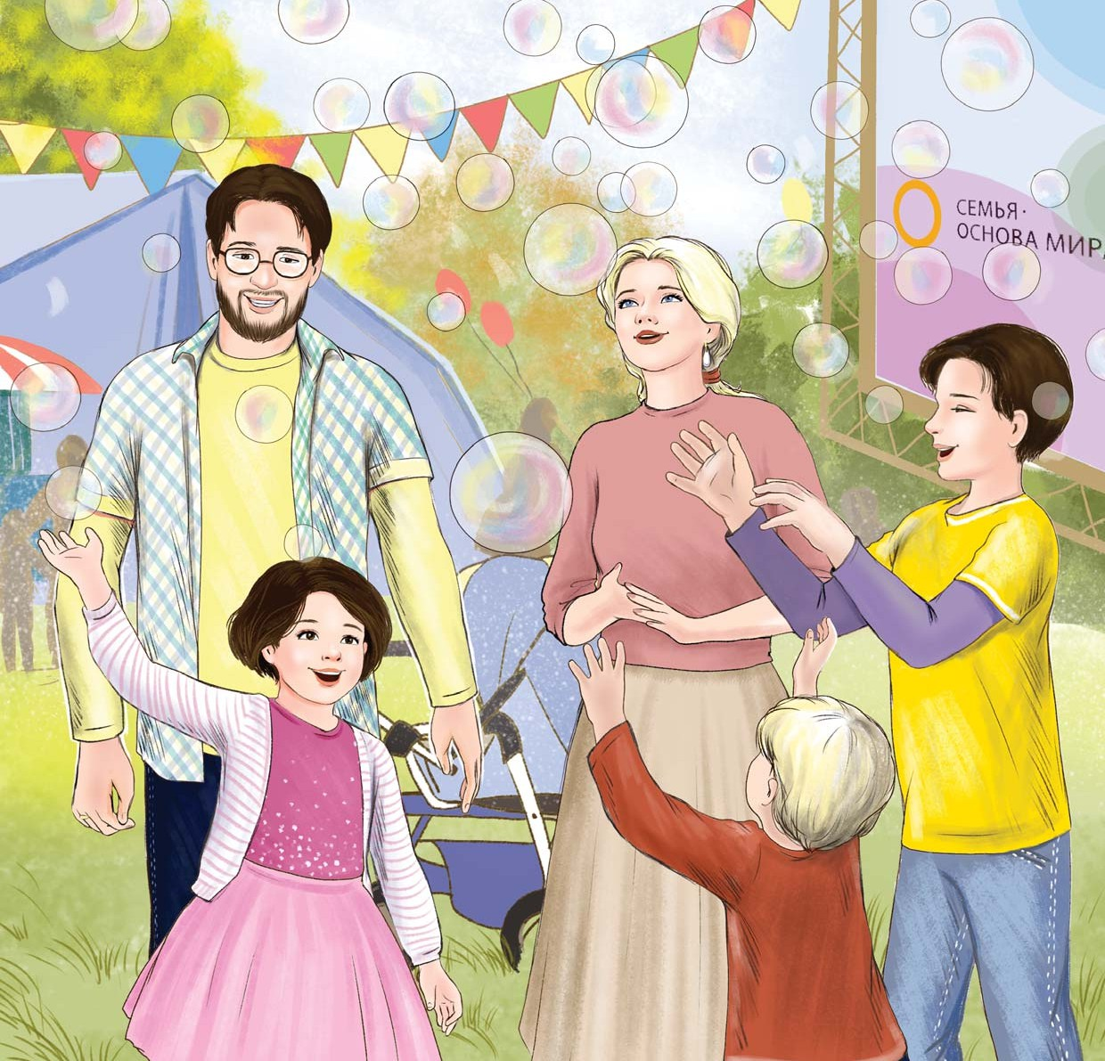
Папа и мама познакомились еще в университете, и с тех пор живут душа в душу. Про них так говорили: «Аня и Андрей – водой не разлей». Мы очень гордимся нашими родителями и стараемся их не расстраивать.

3

2
Как вы уже заметили, наша семья – многодетная: нас у мамы с папой четве- ро. И мы – это «детки-конфетки», как говорит бабушка, – все такие разные, но одинаково любимые.

Наш самый младший – малыш Паша. Ему одиннадцать месяцев. Он еще не умеет ходить, зато ползает со сверхзвуковой скоростью. Не может усидеть на месте, ведь вокруг такой интересный мир, который хочется рассмотреть и попро- бовать на зубок.

Братик постарше – Саша, ему пять лет. Он ходит в детский сад и дружит со всеми ребятами. Родители научили его ни с кем не ссориться. Он еще не умеет выговаривать букву «р», но совсем скоро научится.

Наша сестра Маша – второклассница, ей девять. Любознательная, ответственная и хозяйственная. Она просто обожает книги и животных. А когда вырастет, хочет стать ветеринаром.

А этот паренек на картинке, который в росте уже догоняет маму, – это я, Гриша.
Приятно познакомиться! Мне, между прочим, двенадцать лет. Поэтому стараюсь родителям всегда помогать: и за малышом присмотреть, если надо, и в магазин сходить. А Маша помогает с уборкой по дому и даже умеет кое-что готовить. Саша у нас отвечает за порядок в детской: каждый вечер он расставляет по местам все-все игрушки. Вот какие мы помощники!
Как здорово, что нас у родителей четверо! Ведь чем больше в семье детей – тем больше в ней счастья и любви. Мама и папа всегда хотели большую семью. Они рады, что Бог послал им много деток. Ведь наш дом наполнен детским смехом и счастьем: каждую минуту и каждый день. Даже когда мы вырастем, для мамы и папы мы останемся любимыми крошками.
По вечерам и на выходных к нам в гости заглядывают дедушка и бабушка. Как здорово всем вместе собраться за семейным столом и поделиться, как прошел наш день. Ведь поддержка семьи – это главное! Мы наших бабу и деду очень- очень любим. Нам повезло, что живут они совсем рядом: нужно проехать всего одну остановку на автобусе.

Нашу бабушку Ольгу Ивановну знает весь город. Она врач-педиатр. Для нас она просто баба Лёля. Всегда спокойна и в хорошем настроении. У нашей бабушки есть почетное звание «Заслуженный врач Российской Федерации». Баба
Лёля сорок лет проработала в детской поликлинике – это вам не шутки! Если мы идем вместе по улице, то постоянно слышим от прохожих: «Добрый день, Ольга Ивановна! Рады Вас видеть, Ольга Ивановна! Хорошего дня, Ольга Ивановна!» – все нашу бабушку узнают.
У дедушки Коли, кстати, тоже есть медаль: «За трудовые заслуги». Он работал на заводе, и все его звали уважительно: Николай Иванович. Вот какие у нас замечательные баба и деда. А еще они всегда готовы помочь нашим родителям. Дед говорит: «Мы – семья, а это главное. Семья – основа мира». Вот такие замечательные слова.
А вам интересно узнать, как мы живем? Тогда приглашаем вас в гости к нашей семье: доброй, любящей, активной и дружной. Самой-самой лучшей!

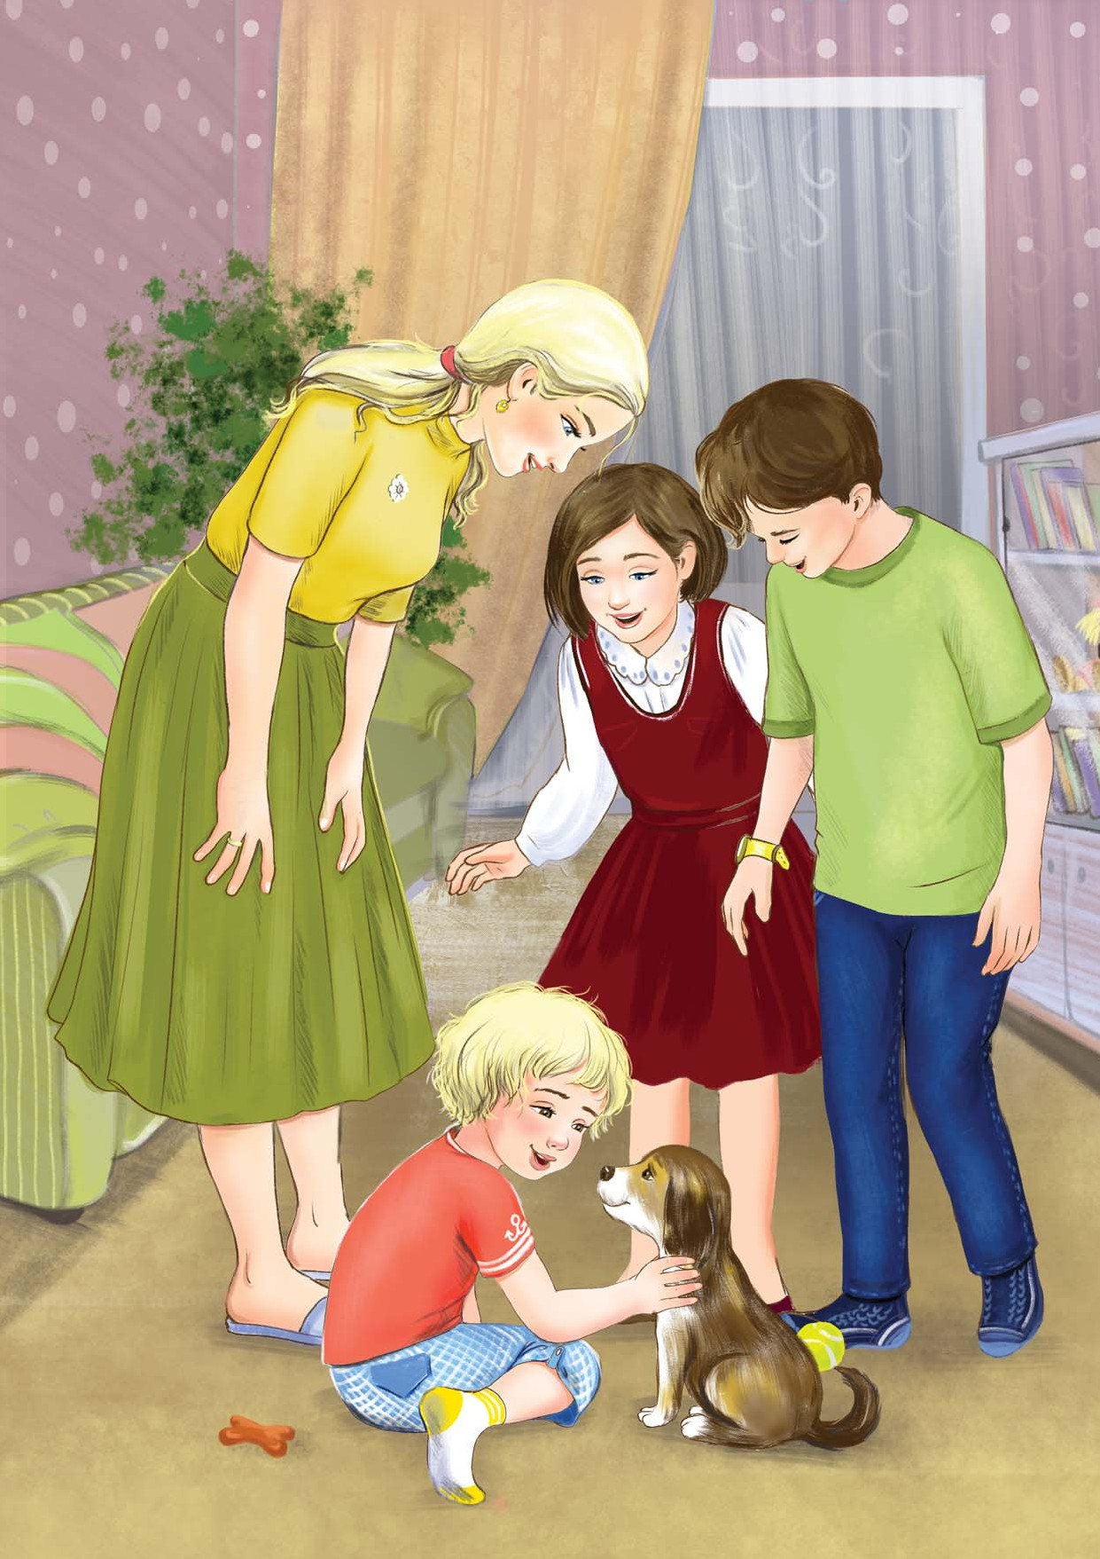

5

4

Новый член семьи

История о добре и милосердии

Началась трудовая и учебная неделя. Говорят, что понедельник – день тяжелый. Но только не в семье Ушаковых! Утро. Часы отбивают 8 ударов – и на пороге возникает дедушка Коля. Они с бабой Лёлей уже примчались на дедовой машине. У деда красивый и вместительный автомобиль. Он очень гордится, что его машина сделана в России, и говорит: другую ему не надо. Дед на ней уже почти всю страну объехал: каждое лето Ушаковы ездят на Черное море, в прошлом году – на Байкал, а два года назад – навестить родных в город-герой Волгоград. И вся семья прекрасно помещается, и машина не подводит. Саша дедушкин серебристый автомобиль даже нарисовал – дед этот рисунок на стену повесил.
Итак, понедельник, 8 часов утра. Все суетятся, собираются кто куда: маме нужно успеть на важную встречу, а папа уже застегивает свой портфель и спешит на уроки к ученикам. Сашенька завязывает шнурки и вместе с дедушкой отправляется в садик. Машенька уже убежала на занятия – она всегда выходит заранее и говорит: «Лучше я чуть раньше приду, чем опоздаю». Гриша доедает свой завтрак. Он особо не торопится. Но не потому, что безответственный, а про- сто научился правильно распределять свое время. Он составляет расписание на день вперед, и там всё прописано по минутам: и вот в 08:05 он запрыгивает на свой самокат и вылетает из дома в школу. Только малыш еще сладко спит. С ним осталась баба Лёля и присмотрит за ним, пока мама занята.
Дома тихо. Бабушка вышивает. У бабы Лёли не только золотое сердце, но и руки золотые.

И вот проснулся внучок. Пора умыться, провести утренний массаж и позавтракать.
– Ложечку за ма-а-му! Ложечку за па-а-апу! – приговаривает баба Лёля, а Паша причмокивает. Какая вкусная кашка у него сегодня! Бабушкина!

И тут где-то под окном раздалось: «Ф! Ф! Уф! Уф!» А потом еще: «Иу-иу!»
И грустно-протяжное: «И-и-и-и….» А потом кто-то совсем жалобно заскулил.
Квартира Ушаковых располагалась на втором этаже. Бабушка выглянула в окно. И что же она там увидела? Точнее, кого, как вы думаете?
«Ох!» – только и смогла выдохнуть баба Лёля. Там, на тротуаре, один- одинёшенек, сидел крошечный щенок. Выглядел он неопрятно, шерстка его свалялась, а носик совсем распух.
– Бедняжечка! – воскликнула бабушка. Она же была детским доктором, и всех жалела: и деток-малышей, и деток-хвостатиков.

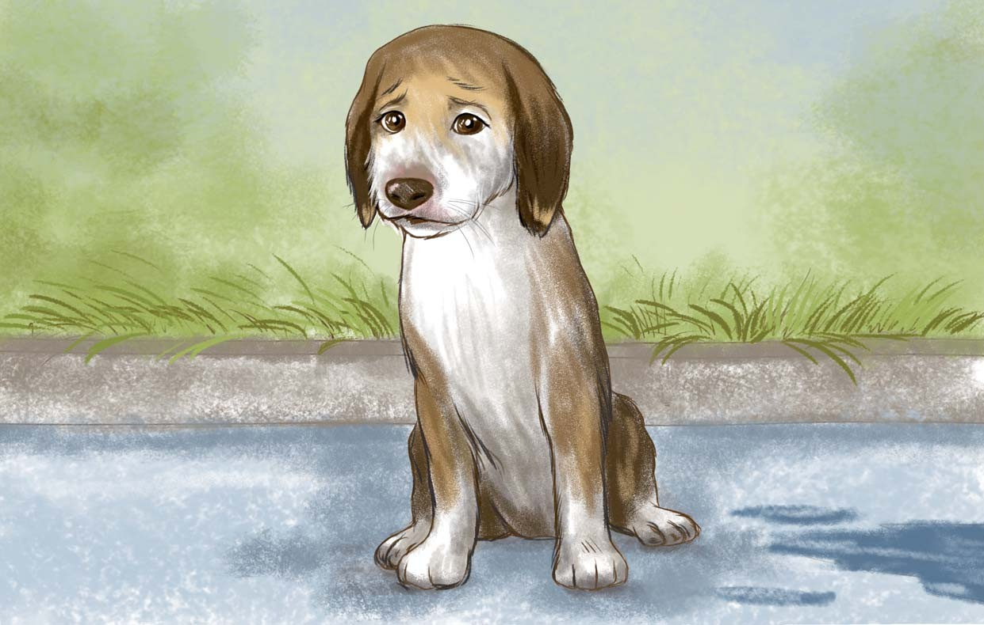
Недолго думая, бабушка подхватила Пашу на руки, взяла ключи и выскочила на улицу. Песик все еще сидел на тротуаре и смотрел вверх, на окно. Наверное, он думал: «Где же та тетя с добрыми глазами? Может, она вернется?»

7

6
И тут щенок увидел бабушку. Он поднялся на лапки и резво завилял хвостиком. – Ошейника на тебе нет. Ты совсем один? – спросила баба Лёля.
И будто повторив слово, Паша вдруг сказал что-то похожее на «Дин!».
- Точно один, Пашуля! Нельзя такому малышу одному, да еще на улице, правда? – торопливо проговорила бабушка.
- Идем, ты теперь не бездомный, ты теперь домашний. С нами будешь жить! Щенок радостно завилял хвостиком и, приоткрыв ротик, казалось, заулыбался.
Он так внимательно смотрел на бабушку, что ей показалось, будто он понял каждое ее слово.
- Заходи-заходи, – сказала бабушка. – Мы тебя сейчас отмоем и носик вылечим.
Так случилось в семье Ушаковых хвостато-ушастое прибавление.
А что же было днем и вечером, когда домашние стали возвращаться с работы, из садика и школы! Радость, шум, переполох, счастливые возгласы! Ребята возились с песиком на ковре, играли с ним в мячик, а взрослые обнимали и не могли на него нарадоваться: такой он был милый и дружелюбный – просто очаровашка.
- А я всегда о собаке мечтала! – сказала вдруг Маша.
- Это Боженька нам его послал! – проговорил Саша. – Это же чудо, да, мам?
Я хотел, и Макс с нами!
- Конечно, мой хороший, Боженька творит чудеса. И всё, к чему он прикасается и что делает, – это чудо, – ответила, улыбнувшись, мама. – А ты песику уже и имя придумал? Значит, он Макс? – спросила она.
- Ну коне-е-ечно! А как же! Без имени никак нельзя!
- Макс Ушаков – звучит! – воскликнул Гриша.
- И бабуля наша молодец, доброе у нее сердце, не оставила щенка на улице, –
сказал папа Андрей и обнял бабу Лёлю.
- Да как я могла, милые мои: он же совсем один, беспородный, и ему лечение требовалось – таких еще жальче!.. Да и вообще собакам на улице не место, пушистиков бросать нельзя!
Вся семья одобрительно закивала.
А вечером, когда все по семейной традиции собрались на ужине за большим столом, мама сказала такие слова:
- Доброта, мои хорошие, это не только взять щенка с улицы. Это еще и умение смотреть вокруг и видеть того, кому требуется помощь. А после того, как увидел, эту помощь оказать. Доброта всегда идет рядом с милосердием: вот бабушка посмотрела на Максика – и ей сразу его жалко стало, и она захотела по- мочь.

- А еще доброта – это когда делаешь что-то хорошее, – сказала Маша.
- Ага, – кивнул Саша. – Каждый день.
- И еще – быть неравнодушным, не проходить мимо, быть готовым поставить себя на место человека, который попал в беду, или животного, и посочувствовать ему, – добавил Гриша.
- А главное, мои дорогие, помнить, что добро всегда возвращается, –
проговорила мама и ласково улыбнулась.
- И то, как мы сегодня относимся к окружающим людям, определит то, как они станут относиться к нам завтра, – подытожил папа Андрей.
Он протянул правую руку сидящему справа от него Грише, а левую – дедушке Коле. А они – дальше – родным справа и слева. Таким образом получился круг семьи Ушаковых.
- Мы очень любим вас, детки!
- И мы вас! – зашумели ребята.
- Спасибо за этот день!
- А давайте найдем ближайший к нашему дому приют для животных и станем им помогать, – предложил Гриша. – Я могу после школы забегать, приносить корм и то, что им еще потребуется.
- Молодец, внучок, ты это правильно говоришь. – одобрительно кивнула баба Лёля. – Такие дела называются благотворительностью: когда мы творим благо или добро. А добро, детки…
И внуки закончили хором: «…всегда к тебе возвращается!»

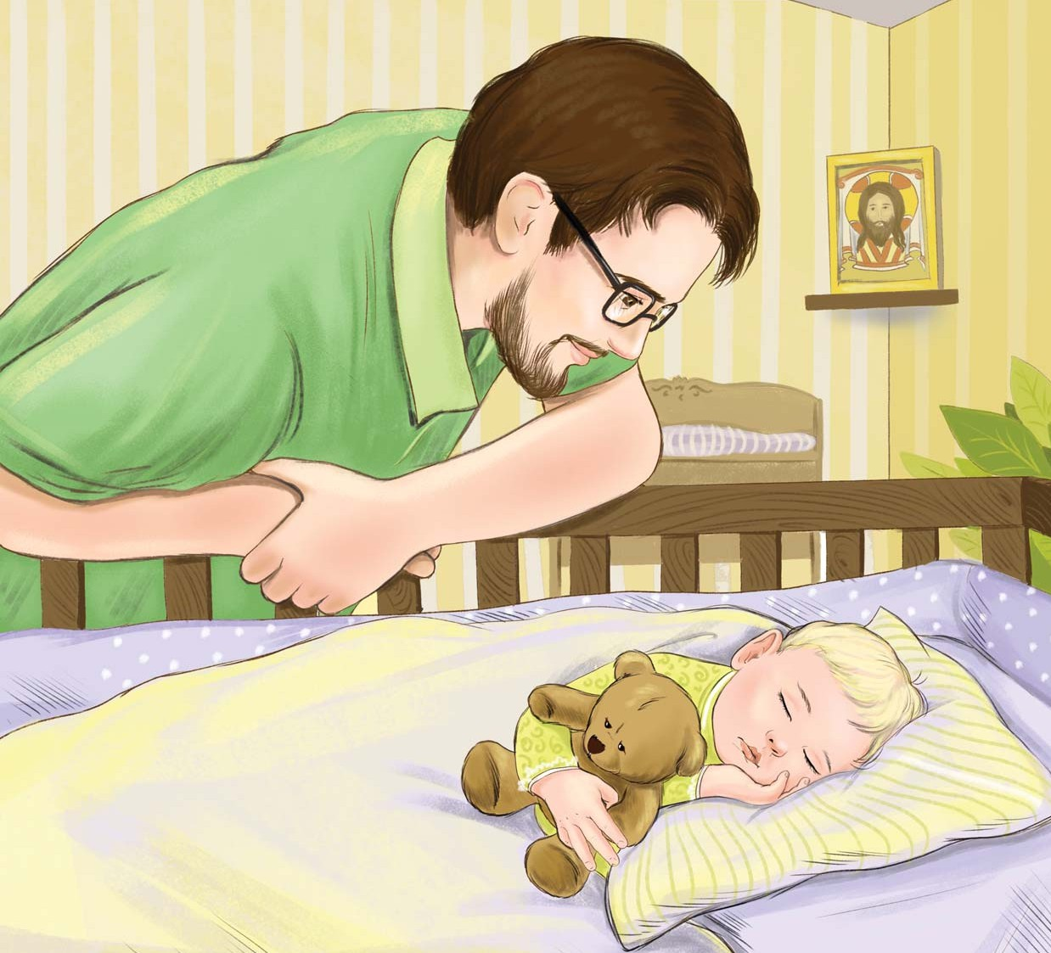
Кха-кха-кха!

9

8

О заботе и любви

Наступил вторник. Максик уже освоился с ролью домашнего пёсика и с лёгкостью откликался на свое имя. Мама лечила его бедный носик, аккуратно нанося специальный крем. А папа накануне вечером сбегал в ближайший зоомагазин и купил Максу корм для щенков, мягкий домик-лежанку, ошейник и разные вкусняшки.
Песик растянулся в своей лежанке, довольный и сытый, он, казалось, говорил сам с собой по-собачьи: «Как же мне повезло! Как же здорово, что я попал в такую чудесную семью! Все меня любят и обо мне забо-о-отятся!»
За завтраком случилось обсуждение: какой же все-таки породы их новый питомец? Не пудель и не такса, не йорк и уж точно не бульдог.
- Да он на терьера похож! – воскликнул Гриша.
- Ну почти! Влоде бы и похож, и не похо-о-ож, – протянул Саша.
- Очень у вас тут любопытная дискуссия, но мне пора бежать: сегодня пораньше нужно на работе быть. Гриша, отведешь тогда Сашу в садик? – попросил папа.
- Конечно, пап, без проблем!
- Отлично. Всем хорошего дня, дорогие! До вечера!
- Пока, пап!
- Пока, сынок!
- Пока, любимый!
Папа забежал в детскую и поцеловал спящего Павлика. А потом на прощание чмокнул и обнял каждого, кто сидел за столом. Когда хлопнула входная дверь, дискуссия продолжилась.
- А давайте свою породу ему придумаем, нашу собственную?! – предложила Маша.
- Давай попробуем! – одобрила мама ее предложение и подмигнула. – И ка- кой же он у нас пор-р-р-роды?
- М-м-м, – задумчиво проговорила девочка. Она будто измерила Макса глазами – туда-сюда, вверх-вниз, чуть вытянула губы вперед и уверенно ответила:
- Ушаковский терьер. Однозначно.
- Маша, ты гений! – крикнул Гриша и засмеялся.
Он приобнял сестру, а потом как-то странно отстранился.
- Эй, сестренка, ты хорошо себя чувствуешь? Мама в недоумении посмотрела на обоих:
- Что случилось?
- Что-то мне нехорошо… – проговорила Маша. Голос ее стал тихим и неуверенным.
В дверях появилась бабушка. Как раз вовремя. Она потрогала лоб, попросила открыть рот и сказать: «А-а-а-а». Мама усадила Машу на кровать, а Саша в знак заботы принес теплый плед.
- Вот, возьми, чтобы не мелзнуть!.. – сказал младший брат.
- Да со мной всё хорошо, мамуль, бабуль! Саша, Гриша, не волнуйтесь, –
успокоила родных Маша и вдруг закашлялась. – Кха-кха-кха!
- Так, похоже, это вирус, – предположила мама. – Давай, Машенька, оставайся дома, я сейчас сообщу в школу, что ты заболела.
- Укладывайся в постельку, моя сладкая, – нежно проговорила бабушка. – А мы тебя будем лечить и заботиться о тебе: ты вмиг поправишься! Вот, держи градусник, будем измерять температуру.
Маша улыбнулась краешком рта и, согласно кивнув, залезла под одеяло. Макс тут же прыгнул к ней и устроился у неё в ногах: это он так Машу на свой собачий манер лечил.

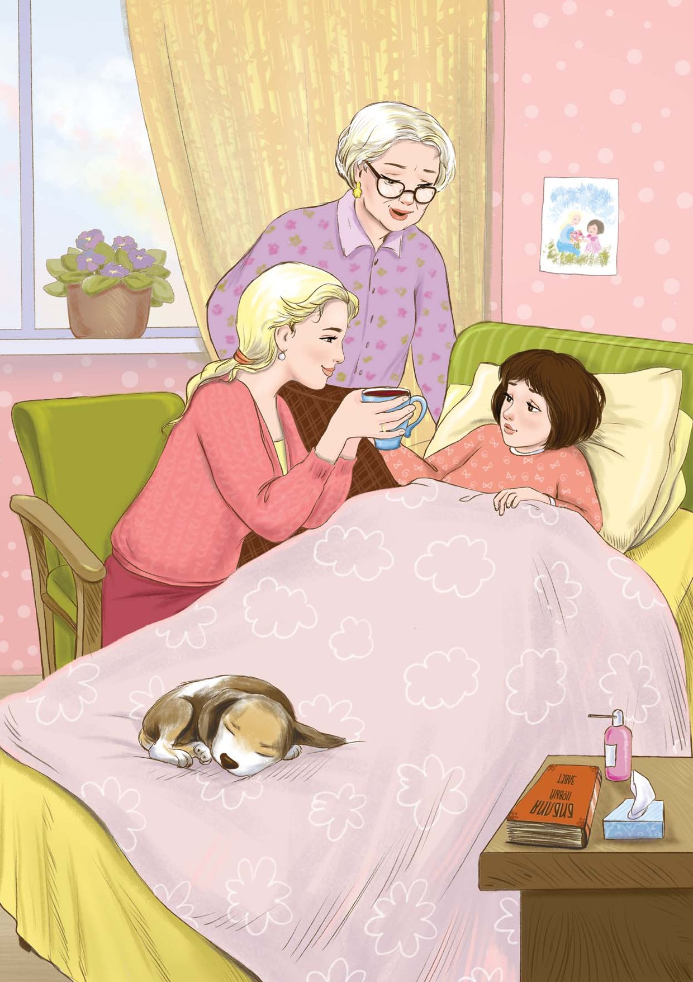

11

10

  - Учителя предупредила, – сообщила мама Аня, входя в комнату. – Что тебе приготовить, моя хорошая? Может, чего-нибудь хочется?
  - Давай тебе вторую подушку принесу, – предложил Гриша.
  - А я – своего медвежонка. Ты же знаешь, он волшебный! Обними его – тебе сразу легче станет, – вслед за братом забеспокоился Саша.
  - Спасибо, братишки, – слабо улыбнулась Маша. – Спасибо, мамуль и ба- буль, но пока совсем ничего не хочется.
Ее клонило в сон. Градусник показывал 38,2.
Мальчикам уже нужно было выходить. Они схватили рюкзаки:
  - Всем пока! Хорошего дня!
  - Поплавляйся, сестленка! – крикнул Саша уже на пороге. Мама поцеловала сыновей и вернулась к дочке.

Весь день мама и бабушка лечили Машу. Приносили попить водички и ком- потика – ведь когда болеешь, нужно много пить. Они давали девочке таблетки от температуры, по часам брызгали лекарство в горлышко и промывали носик.
Маша то и дело говорила:
  - Мамуля, какая ты заботливая!
  - Спасибо тебе за внимание, бабуль!
  - Вы так стараетесь, что мне уже лучше! Правда-правда!
  - Любовь и забота – они ведь вместе ходят, – проговорила бабушка и нежно погладила внучку по голове. Маша согласно кивнула.
  - Любим тебя очень-очень, наша птичка, – сказала мама и поцеловала Машу в щечку.
Маше стало тепло-тепло, хорошо-хорошо, так спокойно и уютно. Она обняла Сашиного мишку, поудобнее устроилась под одеялом, закрыла глазки и заснула. Максик по-прежнему лежал в ногах и грел Машу, как мог.

Когда папа вернулся после работы, сразу же заглянул к дочке. Он присел на краешек кровати и протянул ее любимый клубничный зефир.
  - Ну как ты, моя хорошая? – поинтересовался он и взял Машину ладошку.
  - Ой, да баба Лёля с мамой тут меня такой заботой окружили, что я уже почти здорова!
  - Конечно, они же переживали.
  - А мамуля испекла мой любимый ягодный рулет. Я немножко попробовала –
и будто горло стало меньше болеть, представляешь?
Папа заулыбался.
  - Конечно, дочурка. Ведь только из-под нежных любящих рук выходят самые вкусные в мире пирожки и рулеты, кашки и супчики. Ведь любовь и забота...
  - …всегда вместе ходят! – закончила за него Машенька.

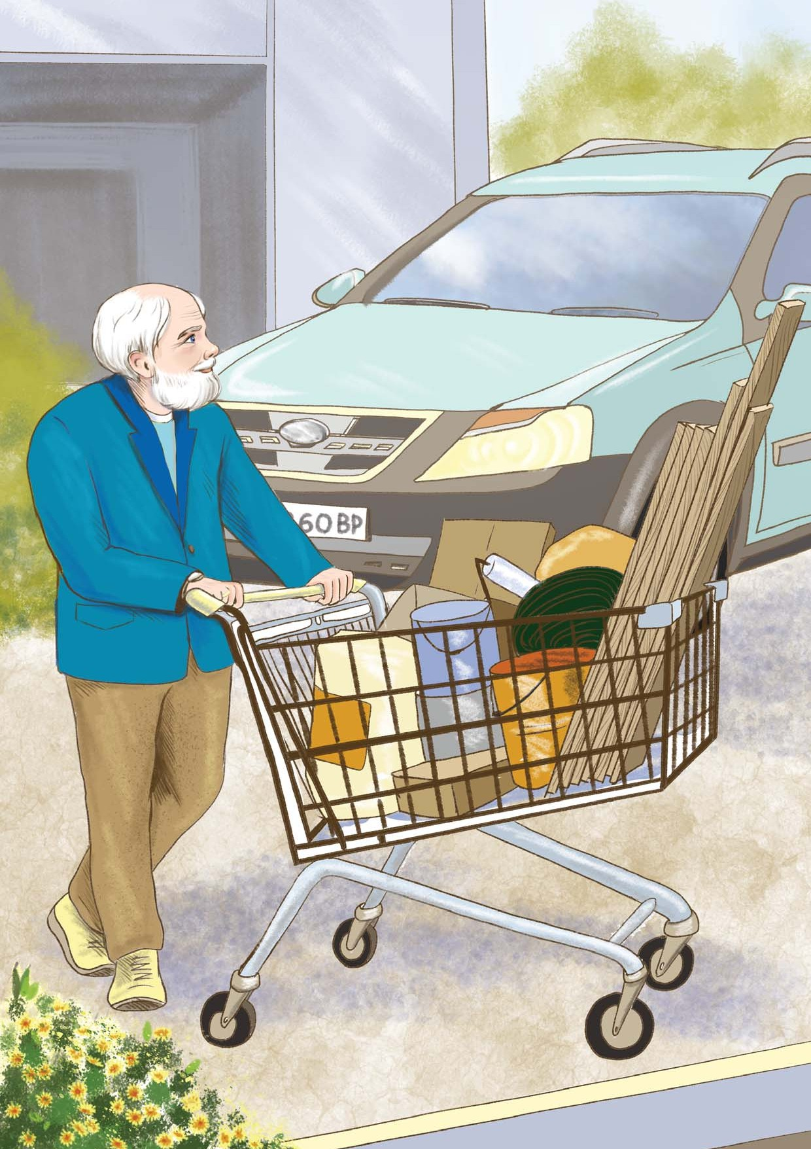

13

12

Как стать героем?

О Родине и профессиях

В среду Машенька чувствовала себя уже гораздо лучше. Горло еще немного болело, но после маминого ягодного рулета – можно считать, всё почти прошло. Вот какой рулет волшебный! Наверное, и твоя мама готовит какое-то «фирменное» блюдо, которое все болезни лечит и настроение улучшает? Еда, приготовленная с любовью, обладает особой силой! Ты догадался, какой?

Днем все были кто где, нокаждый при деле: никто всемье Ушаковых неленился. Папа Андрей – в школе вел уроки. По средам у него были старшеклассники: 10-й и 11-й классы. Заниматься с ними он особенно любил. Рассказывал, что они уже взрослые и сами понимают, что учеба и знания очень нужны в жизни каждого человека. А еще говорил, что его ученицы Вера и Нина тоже решили выбрать профессию педагога и стать учителями.

Мама Аня сидела за столом в гостиной и печатала статью для журнала с названием «Быть Человеком». Текст про уважительное отношение к старшим: бабушкам и дедушкам. Взгляд ее был сосредоточенный, а пальцы так и прыгали вверх и вниз, вправо и влево – будто она наигрывала что-то на пианино. Она так ловко стучала по клавиатуре, что Маша всегда удивлялась, когда следила за ее работой: и как это у нее так быстро выходит?
Мама на это отвечала:
- Дело мастера боится. Это русская поговорка: чем больше тренируешься, тем лучше получается. То же самое и с работой: нужно много трудиться, чтобы стать классным мастером своего дела.
И Маша была с мамой абсолютно согласна.
Деда Коля в этот день поехал на строительный рынок на своем автомобиле. Его багажник такой вместительный, что дед без проблем поместил туда все, что нужно: и цемент, и доски для ремонта дачного домика. Как вышел на пенсию – так каждый летний сезон что-то да ремонтирует. Не сидит грустный без дела. И эта работа деду в радость. Что-то починит: ему хорошо, и все Ушаковы довольны. Ведь если счастлив один член семьи – счастлива вся семья.

Баба Лёля, пока мама работала, присматривала за младшим внучком. И Павлушка тоже был при деле, ведь бабушка читала ему сказки для малышей. Он стоял в манеже, крепко ухватившись за бортик, и раскачивался в такт бабушкиному голосу. Павлик так гукал и гыкал на свой лад, будто хотел сказать:
«Мне нравится!» или «Какая хорошая сказка!».

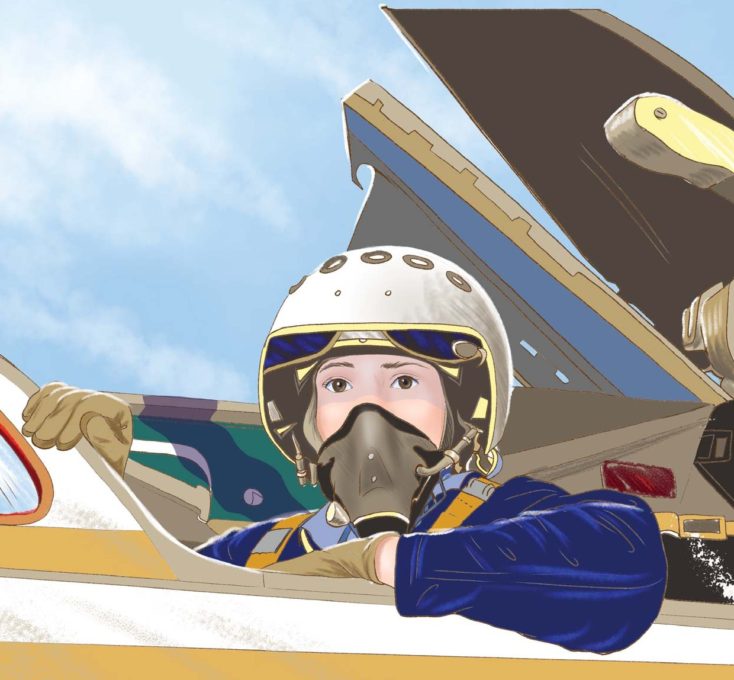
Саша был в садике, Гриша – на занятиях, а после школы он отправлялся в бассейн на плавание. Маша слышала, как он рассказывал маме, что еще хочет записаться в тренажерный зал или секцию по спортивному ориентированию.

15

14
- Мамуль, просто мне хочется быть выносливым, как спортсмен или военный, – говорил он утром.
Маша только проснулась и сквозь сон слышала их разговор. Ей показалось, будто голос у Гриши стал немного другим: более низким, похожим на папу.
- Гришенька, я считаю, что это хорошее дело, – одобрила мама. – Ты молодец, что решил заниматься. Кто-то из твоих друзей тоже тренируется?
- Да, Костя с прошлого года занимается, он же старше меня на год, – ответил Гриша. Голос его и правда стал ниже. И мама Аня это тоже заметила.
- Сынок, у тебя голос ломается, – сказала она и потрепала сына по челке. – Так происходит, когда мальчик взрослеет и становится юношей. Скоро будешь совсем взрослым.
- Ага, я тоже заметил. Знаешь, мам, я все чаще стал думать о том, кем я буду? Поэтому и хочу много заниматься и тренироваться, чтобы сдать на ГТО.
- А для чего нужно это ГТО? – спросила мама.
- Ну ма-а-а-ам! – протянул Гриша, закатив глаза. – Ну ты не понимаешь, что ли?..
Ты не думай, Гриша не хотел маму обидеть, просто Грише 12 лет и он подросток, а подростки иногда бывают не очень терпеливы.
- ГТО мне понадобится для поступления. Я много думал и решил, что хочу стать летчиком. Может, даже военным летчиком. Помню, где-то услышал выражение: «Есть такая профессия – Родину защищать», – чеканя каждое слово, проговорил Григорий, и голос его звучал совсем как у папы: твердо и решительно. – Знаю, это непросто и нужно много учиться. Я хочу быть таким же смелым, как мой прадедушка Петя. Мне про него папа рассказывал.
Надо сказать, что прадедушка Петя, когда был совсем молодым, принимал участие в Великой Отечественной войне (1941-1945 гг.), был летчиком и совершил много боевых вылетов. Он истребил большое количество фашистов, которые напали на нашу страну, дважды был ранен, но вернулся домой с Победой. Петр Ушаков был героем не только для своей семьи, но и для всей нашей великой страны.
Вечером, когда все собрались за совместным ужином, Гриша рассказал о своих планах на будущее и выборе профессии. И папа, и дедушка с бабушкой, и Маша с Сашей, и даже Паша – потому что он весело «загыкал» – были рады за Гришу.
- Молодец, сынок! Это здорово, что ты уже определился с будущей профессией. Это большое дело! Помню, я тоже в 12 лет решил, что хочу работать в школе. У нас был замечательный учитель истории, именно он показал мне, каким должен быть настоящий учитель: умным, добрым, мудрым. Он очень ин- тересно рассказывал про разные исторические события, – поделился папа.
- Внучок, карьера летчика, а тем более военного, – очень ответственный выбор, –поддержал Гришу дед. – А вообще, детки, какую бы вы профессию ни выбрали, помните главное: свое дело нужно делать хорошо. Чтобы тебе самому за себя не было стыдно. Во всем важны честность и честь. И неважно, кто ты: спасатель МЧС, военный, учитель, рабочий на заводе или на стройке.
Дети слушали деда внимательно. Гриша и Маша кивали.
  - Ведь если ты настоящий специалист, – продолжил дедушка, – то, значит, помогаешь и своей семье, и всему обществу. И если каждый житель России будет трудиться честно: не красть, не лгать, друг другу помогать, работать на благо своей Родины, – то наша страна станет самой сильной и непобедимой! – прого- ворил дед с гордостью. Глаза его сияли.
А ты уже думаешь о том, кем хочешь стать? Какие профессии тебе нравятся?
Чем они помогают людям и какую пользу приносят?

Букет на ножках

17

16

О семейных традициях

Пришел четверг. И вроде бы день как день, да только необычный. В этот четверг у мамы и папы был праздник: годовщина свадьбы. И что особенно инте- ресно: они поженились 15 лет назад!
И никто из членов семьи про эту дату не забыл. Да и вообще, всё, что каса- лось важных дней: дней рождения, юбилеев и других семейных праздников – у Ушаковых было принято отмечать вместе. Для бабушки и дедушки в конце года дети и внуки готовили специальный календарь с семейными фотографиями, где отмечали все памятные даты. Он был любимым подарком бабушки Лёли и дедушки Коли на Новый год: красиво и удобно. Изготовление такого календаря стало уже семейной традицией.
К слову, о традициях: у Ушаковых их было немало. Например, еще одна – это всегда отмечать годовщину свадьбы родителей: печь праздничный торт, всей семьей посещать храм и молиться о благополучии их большой семьи. Делали они это перед иконой Петра и Февронии Муромских – покровителей семьи и брака. А вечером обязательно приглашать на чаепитие тетю Лену и дядю Ко- стю – они были свидетелями на свадьбе и венчании Ани и Андрея. Люди вен- чаются, когда очень любят друг друга и хотят быть вместе всегда-всегда: как на земле, так и на небе.
И вот рано утром, пока все еще спали, хлопнула входная дверь… Маша проснулась и решила проверить: кто же там ходит? В прихожей раздалось какое- то шуршание… Маша недоуменно выглянула, и там показался… Букет цветов на ножках. «Это папа!» – узнала она по ботинкам.
Перед собой он держал огромный букет белых роз. Для кого же он? Ну конечно, для мамы. Точнее, для любимой Анюты. Ведь сколько бы папа и мама ни были знакомы, сколько бы лет ни прожили вместе, так и оставались друг для друга Анютой и Андрюшей. Она очень-очень любила белые розы. Когда они еще были студентами, Андрей пригласил ее в кино и подарил белую розочку. Так бу- дущий глава семьи Ушаковых признался в своих чувствах.
Это было много лет назад. И маме этой ночью снился сон: как они совсем молодые гуляют в парке, держась за руки. Смотрят друг другу в глаза, мечтают и строят планы на будущее. Уже тогда они хотели, чтобы у них было много деток и дружная семья. Планировали, что построят уютный домик за городом, и каж- дые выходные будут туда приезжать. А родители поселятся рядом, и двери их дома всегда будут для них открыты. Их мир и сердца были наполнены любовью.
Андрей и Анна всегда верили в Бога и знали, что Он помогает людям в добрых намерениях. Так и случилось: все, что они загадывали, сбылось.
Маша, увидев папу с букетом, заулыбалась. Еще вчера они договорились с бабушкой: заранее купили свечки для торта и воздушные шарики. Только бабуля Машу в магазин с собой не взяла, та еще недостаточно поправилась.
- С днем свадьбы, папуль! – подскочила Маша к папе и чмокнула в щеку.
- Спасибо, моя хорошая! – заулыбался он. – Это же наш самый счастливый день.
Папа так говорил всегда: и на день свадьбы, и на каждый день рождения всех детей. Это потому, что у него все дни, связанные с семейными событиями, были счастливыми.
Потом дочка попробовала их обнять – папу и букет – но у нее не получилось.
Маша только уколола нос о шипы роз и сделала удивленные глаза.
Папа улыбнулся, отложил букет и обнял дочку. Сколько тепла было в отцовских объятиях!
Обниматься каждое утро – было также семейной традицией Ушаковых.
А вы знали, что одно такое объятие заряжает энергией на весь день? Это даже ученые говорят. Ты тоже обязательно попробуй и предложи родным сделать
«обнимашки» вашей семейной традицией!
«Утро начни с объятий!» – гласила резная табличка на кухонной стене в квартире Ушаковых. Дедушка вырезал эту фразу на дощечке из дерева. А вообще, дело, конечно же, не в напоминании. Просто Ушаковы знали, как важно показывать своим детям и родителям то, что ты их сильно любишь. Поэтому родители обязательно обнимали и целовали своих детей, а дети – родителей. И, само собой, бабулю и дедулю – тоже! Больше всего обнимашек, конечно же, доставалось Паше, на правах самого маленького и миленького.
Папа взял букет и тихонечко приоткрыл дверь в спальню. Он увидел свою Анюту, уже сидящую в кресле с малышом на руках. Солнечные лучики играли в ее волосах и теплыми бликами отражались на светлой коже. Мама была похожа на ангела.
- С годовщиной, любимая! – проговорил Андрей. – Мой подарок два-в одном: и букет, и ваза. Люблю тебя! Спасибо, что ты у меня есть! – и папа про- тянул маме красивую хрустальную вазу с цветами.
- Какой ты у меня романтичный! Какой заботливый! – улыбнулась Анна. В глазах ее показались слезинки счастья. А тут и Пашуля проснулся.
Когда Андрей, Аня и Паша зашли на кухню, там их уже встречали Маша, Саша и Гриша.

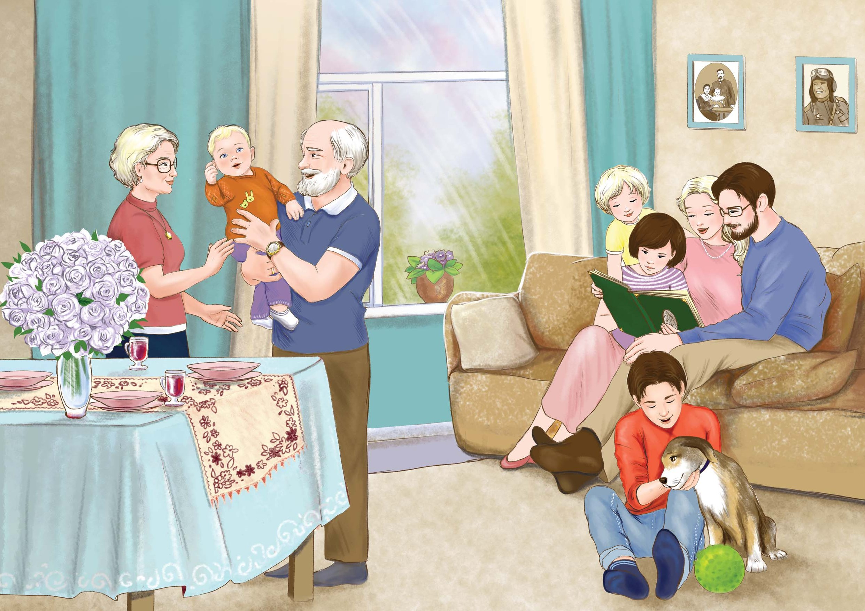

Они вручили родителям рисунки и открытки с поздравлениями.

21

20
- Мам-пап, а 15 лет – это хрустальная свадьба! Круто как! Это я в интернете посмотрел, – радостно сказал Гриша.
- Главное, в этом интернете часами не сидеть, – ответил строго папа. – Берите с нас пример. Мы используем гаджеты только по делу.
- Пап, а ты поэтому маме хлустальную вазочку подалил? – спросил Саша.
Он подошел к цветам и начал водить пальчиками по узорам на вазе.
- Да, это хрусталь – символ прочности и чистоты, – проговорил папа и крепко обнял свою любимую супругу.

Саша тоже хотел обнять родителей. Но тут его пальчик то ли заскользил, то ли, наоборот, – зацепился за вазочку, и прямо на глазах у всей семьи огромный букет полетел на пол. Раздался удар и звон разбитого хрусталя. По кухне растекалась вода. Мама ахнула. Папа затаил дыхание. Маша вытаращила глаза. Гриша застыл. А Саша зажмурился и приготовился плакать, как маленький Пашок.
- Бывает, – вздохнул папа.
- На счастье, – сказала мама.
- Хорошо, что наша семья прочнее хрусталя и чище, чем сейчас пол на нашей кухне, – пошутил Гриша, и все обняли испугавшегося Сашеньку.

А вечером пришли дедушка и бабушка, приехали тетя Лена и дядя Костя со своими детьми. Все сидели за большим столом и угощались вкуснейшим тортом, который испекла бабуля. Песика тоже угостили. На радостях он так вилял своим хвостиком, что все боялись: того и гляди – отвалится! Взрослые вспоминали счастливый день свадьбы Анюты и Андрюши, рассказывали веселые истории и смотрели семейные фотографии. Всем было в этот вечер так хорошо и уютно: каждый был согрет лучами заботы, нежности и любви. Их в семье Ушаковых на всех хватит!
Мама и папа сидели вместе, держась за руки, и смотрели друг на друга с такой же нежностью, как и 15 лет назад. И несмотря на то, что им было почти по сорок лет, выглядели они словно молодые влюбленные Анюта и Андрюша.
После того, как гости разошлись, пришло время еще одной традиции: чтение перед сном. Каждый вечер Саша выбирал книжку и вручал ее маме. Дети в пижамках рассаживались вокруг и слушали мамин голос: такой тихий и проникновенный. Когда мама заканчивала, все читали молитву перед сном и благодарили Бога за прожитый день, желали друг другу спокойной ночи и укладывались спать. Завтра будет новый день, а вместе с ним и новые интересные истории из жизни Ушаковых.

В театре

О взаимопомощи и хорошем воспитании

Пришла пятница. Папа по пятницам заканчивал работу пораньше, потому что по расписанию у него было шесть уроков. У Маши – четыре урока, а у Гри- ши – пять. А всё почему? Потому что с понедельника начинались каникулы, и все этому были очень рады, ведь можно будет больше времени провести в кругу семьи и заняться чем-нибудь интересным! Ура! Мама обещала, что на каникулах они обязательно пойдут в музей или театр. Ну а Гриша хотел сходить с одно- классниками в кино на новый приключенческий фильм.
Мама очень любила разные постановки, поэтому предложила посетить Те- атр юного зрителя – чтобы всем деткам было одинаково интересно. Ребятам эта идея понравилась.
- Круто, мам! – воскликнул Гриша. – А можно я с собой приглашу Свету и Степу?
Светлана и Степан были лучшими друзьями Григория, жили двумя этажами ниже, и мама, конечно же, согласилась.
- Отлично! Я сейчас напишу Степе, чтобы он отпросился у своей мамы, – хотя Гриша и был уже подростком, но прекрасно понимал, как важно для родителей знать, где гуляют и куда идут их дети.
Он быстро напечатал сообщение Степе, и буквально через пару минут полу- чил ответ: МАМА СОГЛАСНА!
- Очень хорошо, – ответила мама Аня. – Подержи, пожалуйста, Павлушку, а я возьму ноутбук, и мы купим билеты онлайн.
- Ну ма-ам! Пусть в манеже посидит!.. – недовольно протянул Гриша. Он уже растянулся на диване в обнимку со своим телефоном и отчаянно стучал по экрану. Кажется, он весь погрузился в игру.
Мама промолчала и вышла из комнаты, держа Пашу на руках, а вот папа молчать не стал.
- Григо-орий? Что я слышу? – недоуменно спросил он. Уже по тону его голоса Гриша понял, что сморозил глупость. – Разве можно так? Мама попросила помочь, а мы кто? – спросил он, обернувшись к сидящим за столом Саше и Маше.
- Мы – Ушако-о-овы! – протянули они и поняли, к чему это спросил папа.
- Ушаковы – именно! – подытожил папа Андрей. – А это значит, что мы друг другу всегда помогаем. Никого без помощи не оставляем. Эх, Гриша, Гри-и-иша!
- И не только своим, пап, – поддержала Маша. – Чужим тоже. Вот Максика, например, с улицы взяли.
- Правильно, дочка. Теперь у Макса есть семья, и о нем заботятся. Любовью и заботой – вот чем нужно окружать тех, кто рядом. А не игнорировать их просьбы!..

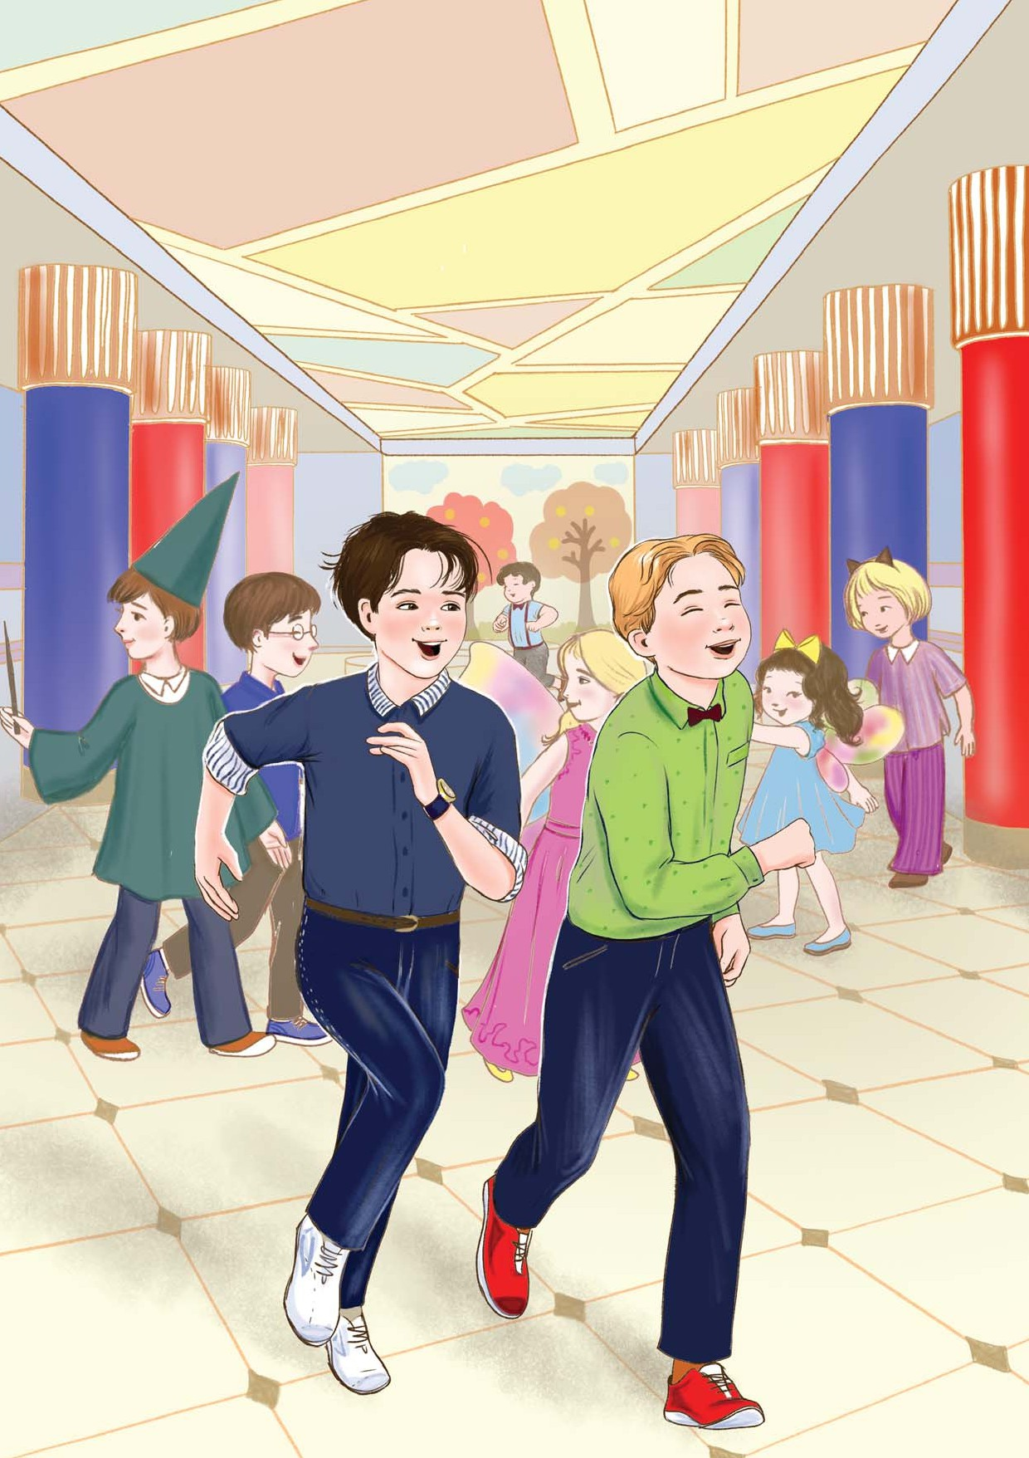

23

22

Гриша всё понял. Он подскочил с дивана, положил телефон и со словами:
«Как же эти игры зятягивают!» вылетел из комнаты.
  - Мамуль! – послышался удаляющийся в коридоре Гришин голос. – Давай мне скорее Павлушку. И прости меня, пожалуйста! Виноват…
Уже вечером к Ушаковым приехала баба Лёля. Мамапопросила ее присмотреть за Пашей, пока все будут в театре.
К выходу ребята были готовы вовремя: аккуратные, нарядные и в хорошем настроении. Как выяснилось позже – у некоторых оно было даже слишком веселым. А все то, что чрезмерно, включая настроение, может сыграть с нами злую шутку.
Раздался звонок в дверь: дин-дон! Это пришли Света и Степа.
Помахав на прощание бабушке и Паше, вся компания отправилась на спектакль.
Как же здорово было в театре! Их встречал самый настоящий волшебник с седой бородой и длинным посохом, чем-то похожий на Деда Мороза. То там, то тут гостей приветствовали феи и принцессы. Это привело в особый восторг Свету и Машу. Им казалось, будто они попали в сказку. Они махали феям в ответ, а с волшебником даже сфотографировались. И вот прозвенел первый звонок. Го- сти потянулись в зрительный зал. Прозвенел второй звонок. Зрители начали за- нимать свои места, и наши герои – в том числе.
Только Гриша со Степой куда-то запропастились. Они, как ни в чем не бывало, с топотом носились в холле перед залом. Туда-сюда, играя в догонялки, забегая в те места, куда зрителям вход воспрещен. Степа побежал в сторону дверей в зал, Гриша за ним и… вдруг почувствовал, что бежать не может. Что- то крепко держало его за ногу. Это оказалась какая-то проволока. Оставаться в плену этой железяки или бежать к родителям? Гриша дернул ногу и услышал, с каким треском рвутся его новые штаны. Он стоял ни живой ни мертвый: сколько времени было потрачено мамой на их покупку! Что же делать дальше? Гриша прикрыл ладонью огромную дыру на коленке и заковылял в зал.
Партер был полный. Места Ушаковых располагались в самом центре ряда. А с краю, у прохода, уже заняли свои кресла какой-то дедушка с внучкой. Вместо того, чтобы вежливо попросить его пропустить, Гриша решительно направился к своей семье. По пути он не раз наступил на ноги соседей. Он повернулся к людям спиной и пошел, прижимаясь к креслам переднего ряда, чтобы никто не заметил дыру на штанах. А так делать совсем нельзя! Нужно только лицом к сидящим идти к своему месту.
  - Ай! Ой! – пискнула девочка.
  - Ох! Молодой человек, полегче! – не выдержав, воскликнул дедушка. –
Какая невоспитанность!
Увидев взъерошенного Гришу, ребята зашумели. Мама извинилась за их поведение. Ей было очень-очень неловко. Она ничего не сказала детям, решив, что поговорит с ними после спектакля.

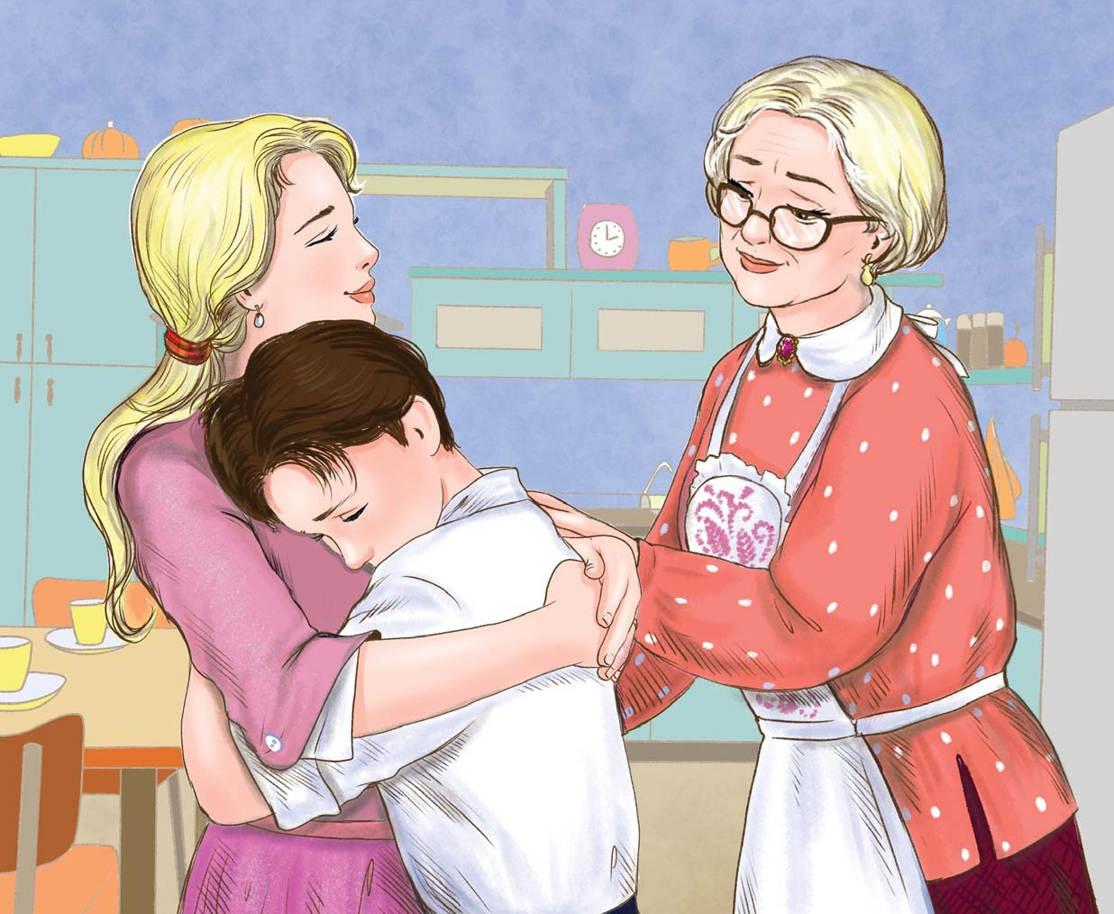
И вот момент волшебства: в зале гаснет свет. Раздаются аплодисменты, и тяжелый бархатный занавес раздвигается. Все затаили дыхание. Спектакль начался.

25

24
И тут послышались шуршание, хихиканье, хруст, ёрзание и шушуканье. И кто бы это мог быть, как ты думаешь? Это были Гриша, Света и Степа! Сидевший рядом с ними папа несколько раз делал детям замечания, но этого хватало ненадолго. Ребята так разошлись, что под конец смеялись уже в голос. А кое-кто даже играл в телефон…
- Ш-ш-ш!
- Безобразие!
- Совсем себя вести не умеют! – слышалось со всех сторон.
Пришло время выходить из театра. Гриша показал дыру на штанах Степе. Нужно было придумать план, чтобы родители ничего не заметили. Степан, смек- нув, сорвал со стены зала какую-то мишуру, и намотал ее на колено другу.
- Карнавальный костюм! – хихикая, сказал он, и сам был рад своей идее.
Смотрелось это, мягко говоря, странно. Мама была мрачнее тучи. Ей было так стыдно за поведение детей, и так неловко перед другими зрителями. Но роди- тели не стали ругать детей в театре. Все-таки это культурное место.
И что же такое случилось сегодня с детьми?..
Приехав домой, Аня и Андрей проводили Свету и Степу до квартиры. В двух словах они рассказали их маме о поведении ребят. Та вскинула брови вверх и обещала обязательно провести с ними воспитательную беседу.
- Ну, рассказывайте, как спектакль? – поинтересовалась бабушка, открывая дверь.
Все молчали.
Высказался только Саша: «Глиса и Степа так плохо себя вели, что на нас все заловались».
И тут мишура, замотанная на коленке Гриши, развязалась и упала на пол. Вся семья увидела огромную дыру на штанах. Мальчик вжал голову в плечи.
- Григорий, – жестким голосом сказал папа. – Кажется, нам надо поговорить по-мужски.
И они пошли в комнату. Папа начал разговор:
- Сначала вы устроили цирк в театре и отвлекали зрителей от спектакля. Потом вы фотографировали артистов, хотя съемка была запрещена. Под конец, не обращая внимания на наши замечания, вы играли в телефон. А теперь еще и дыра на новых брюках! Как это можно назвать?
- Безобразие? – Григорий поднял глаза на папу. И несмотря на то, что он чувствовал себя взрослым, был готов заплакать, совсем как маленький Саша. Он понял, что подвел семью по своей глупости.
- Ты старший, – продолжил папа. – Ты для всех пример. Мы гордимся тобой во многих вопросах. Но сегодня нам было очень стыдно. Мама расстроена. Разве это по-мужски: расстраивать женщин ужасным поведением?
После разговора Гриша вошел на кухню:
- Мамочка, прости меня, пожалуйста, – он подошел к маме и обнял ее. – Я все понял. И за штаны тоже прости. У меня ведь есть копилка, давай оттуда мы возьмем деньги на новые?
- Брюки – это ерунда, Гришенька, – обняла его в ответ мама. – Это всего лишь вещь. А вот то, что ты не слушал взрослых, без почтения отнёсся к пожилому зрителю, решил обмануть родителей, сорвал мишуру со стены и фактически украл ее – ерундой назвать нельзя.
Гриша хотел оправдаться, что украшение стащил Степа. Но понял, что будет еще хуже.
- Трудныйвозраст!.. – покачалаголовойбабушка. – Ты же унасзамечательный!
Только иногда такой сорванец и проказник!
Вот такой урок получил Гриша в этот день. И решил, что теперь уж точно будет хорошим примером для младших братьев и сестры.

Пикник

Об ответственности и важности совместного досуга

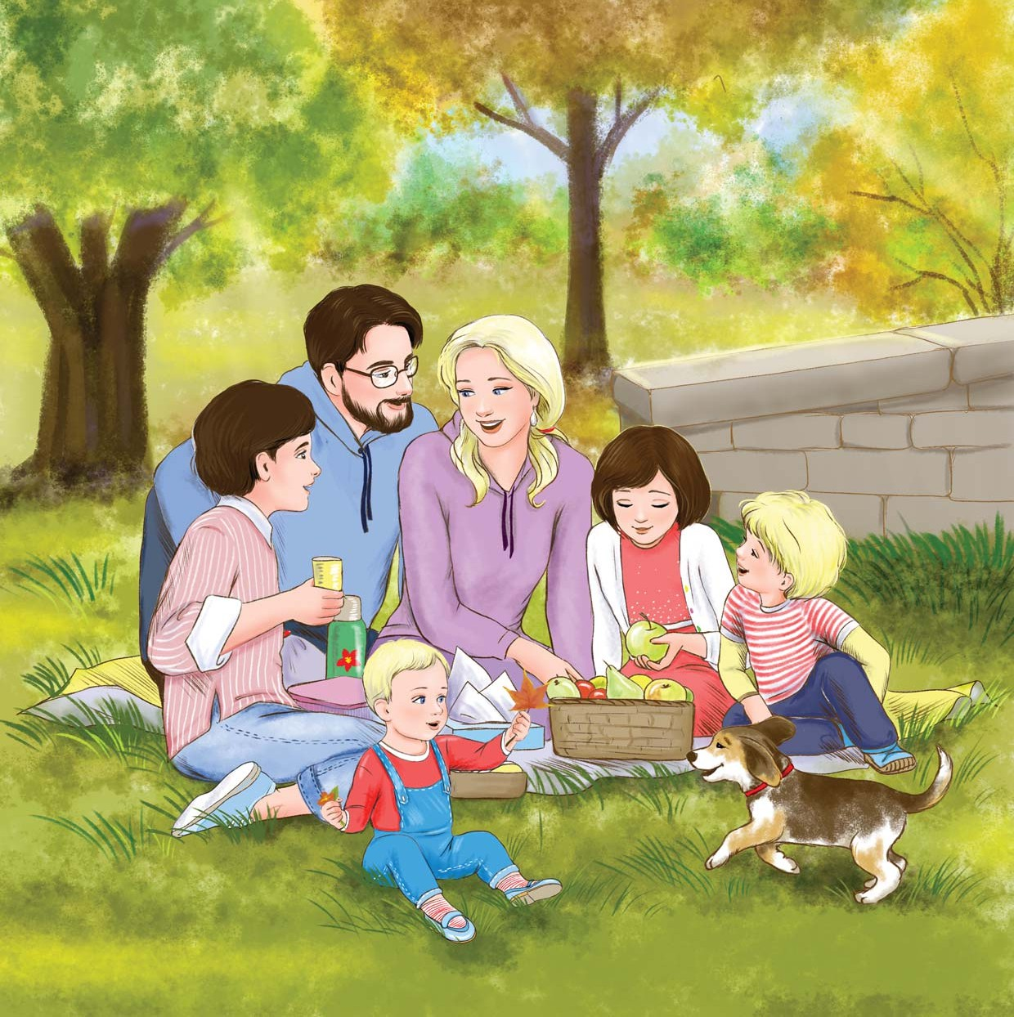
И вот, наконец, пришла суббота. Не просто начало выходных, но и долгожданных каникул!

27

26
- Ур-р-ра-а-а-а! – обрадованно воскликнула Маша. – Кани-и-икулы!
- Доброе утро, дорогие, – заходя в детскую, сказала мама. – Как настроение?
- Супел! – ответил Саша и радостно запрыгал на месте.
- Ребята, а мы тут с папой посовещались, – мама сделала выразительную паузу.
Все взгляды тут же устремились на нее.
- И-и-и?...
- Ну говори же скорее, мамуль!
Она широко улыбнулась и продолжила:
- Мы посовещались и решили, что сегодня едем за город на пикник!
- Как здорово, ма-а-ам-па-а-ап! Вы лучшие! – воскликнула Мария.
- Вау! Пикни-и-ик! – протянул Гриша. А потом добавил: – А на чем же мы поедем? У нас же два детских кресла и бустер?
Папа и мама рассмеялись.
- Дедушка даст нам свою машину. Не волнуйтесь, все поместимся.
- А как же Максик? – спросила Маша. – Не можем же мы его одного дома оставить.
- Ну, конечно же, возьмем с собой в специальной переноске для животных, –
сказал папа.
- В этой сумочке Максику точно будет удобно! – Гриша достал из шкафа новую переноску для пса.
- И безопасно! – добавил папа. – Безопасность – это главное. У водителя очень большая ответственность: нужно внимательно следить за дорогой. Но и пассажиры тоже должны соблюдать определенные правила: не прыгать, не передвигаться по салону во время движения, обязательно быть пристегнутыми. Детки должны ездить в детских креслах, а животные – в специальных сумках- переносках.
- Папа, а что такое ответственность? – спросил Саша, который уже много раз слышал это слово, но не совсем понимал его.
- Это то, что ты обязательно должен делать и контролировать, – ответил папа. – Она есть у каждого человека. Вот, например, у нас с мамой самая главная ответственность – быть хорошими родителями: любить вас, заботиться, учить и наставлять, поддерживать и направлять.
- Переживать! – добавила Маша.
- Ну иногда можно и не так сильно переживать, – выдал Гриша и ухмыльнулся.

- Ох, каков! – улыбнулась мама. – Вырастешь, появится у тебя сынок или дочка, и посмотрим, будешь ли ты за своего малыша переживать. А вообще у взрослых много зон ответственности: они связаны и с собственными родителями – вашими дедушкой и бабушкой, и с работой, и с другими сферами жизни.
- У детей их чуть меньше, – продолжил папа. – Первая: уважать своих ро- дителей, а также других родных. Вторая: старательно учиться. Третья: связана с помощью по дому. Вот кто и за что у нас отвечает?
- А давайте запишем! – предложил Гриша. Он принес большой лист бумаги и написал первым свое имя.

ГРИГОРИЙ

29

28
И поставил цифру один.
- Я отвечаю за прогулки с собакой, – проговорил он. – Второе: хожу в магазин. Третье… это я еще не придумал… Давайте про Машу запишем!
МАША
- Я отвечаю за то, чтобы у Максика всегда были вода и корм. Слежу за его здоровьем. Это первое и второе сразу. И еще пыль дома протираю. Вот!
- Отлично, сестренка, – записал Гриша. – Теперь Саша.
- Я собилаю иглушки в детской пелед сном и потом выбилаю книжку, чтобы мама читала.
- Очень хорошо, Саша, записал. Я как раз вспомнил, за что еще отвечаю. Я помогаю Маше и Саше, если у них что-то не получается, – проговорил Гриша и пометил в своем списке. – А за что у нас отвечает Паша?
Все рассмеялись.
- Паша пока отвечает за то, чтобы дарить нам радость, – сказала мама и распахнула объятия для всех детишек.
- Вы у меня замечательные! Ответственные! И такие любимые! – проговорила она. – Отличное начало дня! А теперь одно условие пикника: все гаджеты остав- ляем дома. Сложно общаться между собой, если рядом телефон.

В дедушкину машину, правда, все отлично поместилось: и палатка, и продукты, и складные стульчики, и стол, и переноска с Максом. А в салоне свободно расселись все члены семьи. По пути пели любимые песни, рассказывали забавные истории, играли в города. А когда прибыли в кемпинг, поставили палатку и развели костер, а потом пекли картошку, жарили хлебцы и носились за Максиком – никто о телефонах даже не вспомнил.
- Какой замечательный день! – произнесла мама, любуясь детьми, и обняла папу.
- Мы сами делаем каждый наш день, – сказал он. – Собираем нашу жизнь по кирпичикам, из хороших поступков и чудесных мгновений. С годами все больше понимаешь, как важно проводить время со своей семьей: ведь именно в эти моменты сердце и душа наполняются теплом и любовью.
Услышав разговор мамы и папы, Гриша крикнул:
- Но иногда гаджеты все-таки нужны! Разреши мне, папа, воспользоваться твоим телефоном.
Он взял с раскладного стола папин смартфон и сначала сфотографировал обнявшихся родителей, а потом и всю свою семью. Для этого у Гриши было специальное приспособление – «селфи-палка».
Так еще один день из жизни Ушаковых остался не только в памяти смартфона, но и в сердцах каждого члена их дружной семьи. И даже песика Макса.

Три хорошие новости

О вере в Бога и чудесах

Настало воскресенье – последний день недели. По воскресеньям семья Уша- ковых обычно ходила в храм недалеко от дома.
Все детки в семье были крещеные, а родители – Аня и Андрей – венчаные. Это значит, что они пообещали Богу любить и заботиться друг о друге всегда. А это очень важное обещание.
Детямнравилось ходить в храм, особенно Саше. По стенам там были написаны или развешаны красивые иконы. Иконы – это такие изображения святых.
- А кто такие святые? – однажды спросила Маша у папы в храме.
Он подвел ее к иконе, на которой был изображен мужчина в какой-то старинной военной форме, над головой у него был нарисован светящийся круг.
- Это святой праведный воин Федор Ушаков.
- Ушакооооооооов? – удивилась дочка. – Как мы?
- Да, Машенька, мы носим прославленную фамилию Ушаковых. Федор Фе- дорович был смелым адмиралом, он командовал российским флотом – большим количеством военных кораблей, которые под его руководством защищали нашу страну от нападения врагов. Но сам адмирал был уверен, что все победы дает только Бог. Ведь воин был не просто верующим, но и исполнял все заповеди. И в конце своей жизни, когда он уже не мог участвовать в сражениях, все деньги святой праведный Федор Ушаков раздавал нищим, содержал госпиталь с ранеными и посвятил себя Господу. Такие люди, чистые сердцем и душою, и становятся святыми.
А мама добавила:
- Святые – это те, кто любил Бога и оставался верным Ему даже в самые трудные для них времена: в болезнях и мучениях. Зато теперь, после земной жизни, они находятся со своим Отцом Небесным и могут передавать Ему наши просьбы. Поэтому мы часто молимся святым, особенно тем, чье имя носим. Например, все вы знаете святого Александра Невского – покровителя нашего Саши. Или Николая Чудотворца – в честь кого назван наш дедушка Коля.
- Пап, – аккуратно вмешался в разговор Сашенька. – Я не понял: а что такое заповеди?
- Это такие правила – инструкция к жизни, которую дал людям Господь, чтобы они жили в радости, – ответил папа. – Заповедей десять. Я коротко своими словами перечислю некоторые: нужно верить в одного Бога, не сотворить себе кумира – это, к примеру, не поклоняться никакому артисту или знаменитому человеку. Почитать, то есть любить и уважать, своих родителей. Никого живого не убивать. Не красть, не желать ничего чужого, то есть – не завидовать. Не лгать

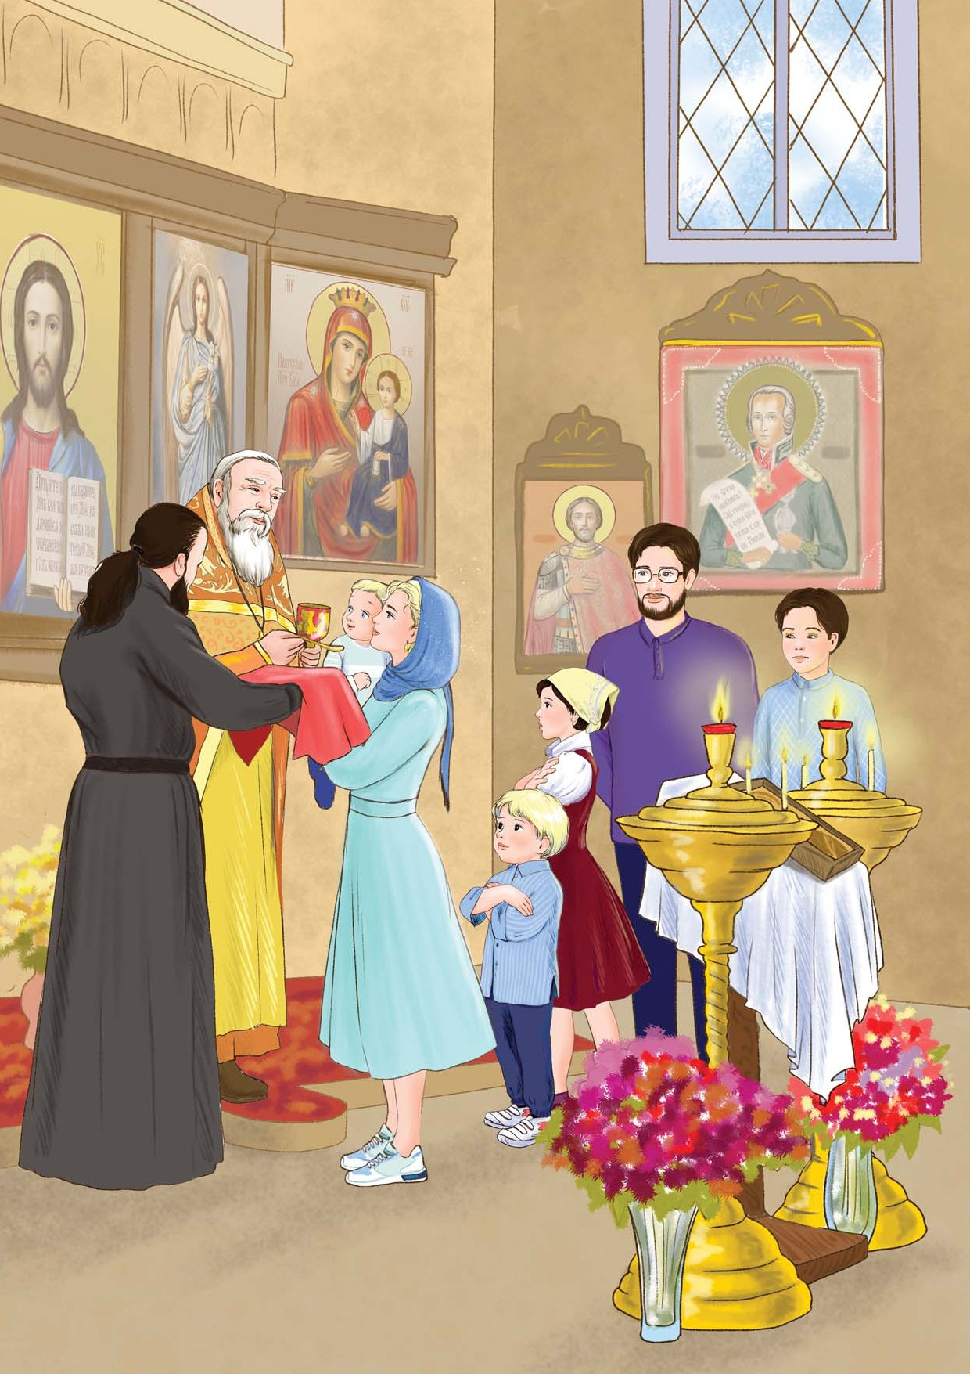

31

30

и не говорить про других людей неправду. Быть верным и любить только свою жену или мужа. Не произносить имя Господа напрасно.
  - А я знаю, знаю!!! – оживилась Маша. – Это когда кто-то постоянно говорит по любому поводу «Господи-Господи», или: «О май Гад!». Ведь God – на англий- ском – это Бог.
  - Верно, Машенька, – кивнула мама. – И еще одна заповедь: шесть дней работай, а седьмой посвяти Богу. Как мы с вами.
  - А я бы еще добавил: и своей семье! – подытожил Гриша.
В это воскресенье в храме Саша открыл своей семье большую тайну.
  - Это я поплосил у Боженьки щеночка, – сказал он. – Я его очень-очень хотел. И каждый вечел плосил, плосил, плосил… и тут вдруг: «иииииииии»,
«уууууууууууу», «рррррррррр»….
Вся семья затихла.
  - Что ты сказал? Повтори!!! – воскликнул Гриша.
  - Ррррррррррррр, – прорычал Сашок.
  - Мама! Папа! Вы это слышали? Саня научился выговаривать букву «р»! –
сияла от радости Маша.
Родители присели на корточки и обняли Сашу.
  - Особенно Боженька слышит молитвы деток. Ведь их любовь и вера – самая настоящая. Поэтому и происходят чудеса. Кто больше верит, с тем они и случаются, – подтвердила мама рассказ Саши про появление Максика.
После праздничной воскресной службы в храме, а она называется Литургия, у семьи Ушаковых была традиция – ходить в семейное кафе.
Только они расселись за большим столом у окна, приготовились заказывать блюда, как увидели входящих в двери бабушку и дедушку. Внуки очень обрадовались!
  - Ну, дорогие, что за особенный день такой, почему вы и нас пригласили на этот обед, – поинтересовалась бабушка, когда все уже доедали суп. Кстати, бабуля очень переживала, что дети и внуки время от времени обедали в кафе. Ведь дома она могла их накормить супом гораздо вкуснее. И дед ее поддерживал.
Вдруг папа обнял маму за плечи и произнес:
  - У нас две новости. Хорошая и очень хорошая. С какой начать?
  - Давайте с хорошей, – прищурился дед.
  - Мы покупаем большой автомобиль по специальной программе для многодетных! – сказал папа. – Теперь, дедуля, мы не будем брать у тебя машину. А про вторую скажет наша мамочка.
Мама улыбнулась, сделала паузу и произнесла:
  - Мы ждем еще одного малыша. Возможно, у вас будет маленькая сестричка!
А у вас, дорогие Лёля и Коля, – еще одна внучка!
–Урр-р-ра!!! – закричали Саша и Гриша.

Дедушка и бабушка услышали, что Саша начал выговаривать букву «р» и сказали:
- Поздравляем, наши милые! А хороших новостей у вас, оказывается, целых три!
И все бросились обниматься.
А что же Маша? Маша так и осталась сидеть на своем стуле. Она просто не могла найти слов. На ее глаза навернулись слезы. Она подошла к маме и крепко- крепко к ней прижалась.
- Машенька, что такое, милая моя? Ты плачешь? – забеспокоилась мама. –
Ты не рада?
- Мамуль! Я очень-очень-очень рада! Это ведь я молилась Боженьке и Его Маме – Богородице, чтобы у меня появилась сестренка. Как надоели мне эти мальчишки! – и она прижалась к маме еще крепче, а ладошку положила на мамин животик. Ведь там с первого дня своего зарождения жил маленький человек – новый член большой семьи Ушаковых. Возможно, это, действительно, была девочка. Маша даже придумала ей имя. Но в этой дружной семье были рады абсолютно всем!
Подходил к концу воскресный день. Подходила к концу и неделя, которую мы прожили вместе с многодетной семьей Ушаковых.
Вечером, уже дома, взрослые угощались ароматным чаем и говорили обо всем на свете: любви и доброте, честности и милосердии, о надеждах на светлое будущее для любимых детей. Саша и Гриша возились на полу с Максиком. Песик пытался отобрать у них мячик, и Саша визжал от восторга. Маша играла с маленьким Пашей в мягкие кубики.
И в этот момент каждый был счастлив. Ведь быть частью такой большой и дружной семьи, а также частью сильной и богатой на героев страны – нашей ве- ликой России – это огромная награда!

ВСЕРОССИЙСКИЙ СОЦИАЛЬНЫЙ ПРОЕКТ

32

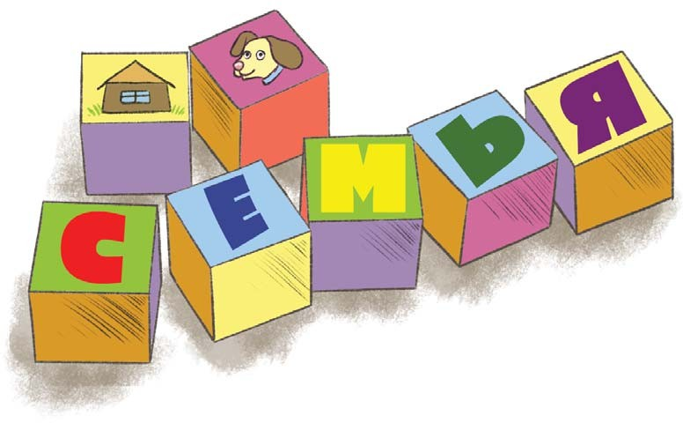
SEMYA-OSNOVA.RU

Бахурова Евгения, автор рассказов, детский писатель, лингвист
Дорогие друзья!
Наши маленькие читатели и их родители!
Вы держите в руках книгу, которая рассказывает о жизни обычной многодетной семьи. Такая семья может жить в любом уголке нашей большой страны. И возможно, эта книга даже о вас. Ведь в ее основу легли образы счастливых детей и родителей, о которых нам рассказали ребята из разных городов России. Хотите узнать, какими они видят успешные отношения с родными? На страницах произведения описаны повседневные ситуации: школьные будни, совместные обеды, прогулки, общие радости и даже неприятные происшествия. Книга учит нас без особых огорчений и конфликтов принимать их. А таже из рассказов мы узнаем, что такое любовь, милосердие, честность, поддержка, почитание старших, хорошее воспитание, уважение к тому месту, где ты родился. С традиционными человеческими и семейными ценностями маленькие читатели их родители смогут познакомиться благодаря рассказам, собранным в этой книге.

Антонина Почевалова, автор рассказов, журналист, общественный деятель









Авторы: Евгения Бахурова, Антонина Почевалова
Иллюстратор: Нина Князева Корректор: Любовь Александрова Верстка: Светлана Ченина

СЕМЬЯ. ЗДЕСЬ ЖИВЕТ ЛЮБОВЬ. Литературно-художественное издание. г. Волгоград, Издатель ООО «БЛАГО-медиа», 2024 г., 32с., ил.
Адрес издателя:
Юридический, 400005, г. Волгоград, ул. Бакинская 7, к.24 Фактический для писем и документации 400005, г. Волгоград, пр. Ленина, 56

Книга создана в рамках Всероссийского социального проекта «Семья – основа мира» по инициативе: АНО «Информационно-коммуникационное агентство продвижения социального контента «Благо-Медиа», Ассоциации организации по защите семьи, Патриаршей комиссии по вопросам семьи, защиты материнства и детства. Книга предназначена для дошкольного и младшего школьного возраста. Для чтения детей с родителями.

Пилотный тираж 100 экз.

Отпечатано в соответствии с оригинал-макетом в
0+

© Бахурова Е., Почевалова А., 2024
© ООО «БЛАГО-медиа», 2024

